Тема: Разработка элементов имитационной модели влияния погодных факторов на эффективность работы передающей энергосистемы

Введение

1 Обоснование актуальности проблемной области

2 Описание объекта моделирования

3 Целевое назначение модели

4 Разработка требований к модели

5 Формы представления модели

6 Выбор вида описания модели

7 Формализация имитационной модели

8 Программирование имитационной модели на языке MatLab

9 Испытание и исследование модели

10 Планирование и эксперимент имитационной модели и анализ результатов

Заключение

Список использованных источников

Перечень графического материала :

1. Концептуальная модель

2. Структурная модель

3. Функциональная модель

4. Визуализация имитационной модели.

5. Таблица требований к модели

6. Визуализация результатов моделирования

в графические материалы входят рисунки , таблицы, схемы и т.д

1 Обоснование актуальности проблемной области

Электроэнергетика — ведущая отрасль экономики, включающая в себя комплекс экономических отношений, возникающих в процессе производства, передачи, сбыта и потребления электрической энергии, оперативно-диспетчерского управления и сервиса производственной инфраструктуры. Режим работы электроэнергетической системы определяется, в основном, двумя факторами: проектными технологическими нормами производства и передачи электроэнергии, потребностями в электроэнергии, а также текущими гидрометеорологическими условиями.

Электроэнергетика - крайне чувствительный к погодным воздействиям вид экономической деятельности. Для воздушных линий электропередач (ВЛ) особую угрозу представляют различные виды атмосферных нагрузок и воздействий (ветровые, гололедно- изморозевые отложения, температурные воздействия и др.). Так, согласно Положению, об экспертной системе контроля и оценки состояния и условий эксплуатации воздушных линий электропередачи 110 кВ и выше (РД 153-34.3-20.524-00) на долю природно-климатических факторов приходится около 30% всех аварий на ВЛ, что значительно превышает другие факторы воздействия на объекты электроэнергетики (недостатки эксплуатации и ремонта (25%), механические повреждения (21%), ошибки и дефекты проектирования и монтажа (15%). Только в 2008 г. организациями Росгидромета были предоставлены 223 справки для подтверждения аварий на ВЛ. Специализированная гидрометеорологическая информация (СГМИ) и заблаговременные предупреждения позволяют уменьшить убытки при наступлении неблагоприятных и опасных гидрометеорологических явлений и оптимизировать производственные процессы.

В последние годы единая организационная структура электроэнергетики стала объектом кардинального реформирования. В результате реструктуризации отрасли появились территориально-распределенные структуры и организации, специализирующиеся на одном или нескольких видах производственной деятельности: генерация, распределение и сбыт электроэнергии. К настоящему времени из РАО ЕЭС выделены ОАО «Системный оператор» (СО), ОАО "Федеральная сетевая компания ЕЭС" (ФСК), ОАО "Русгидро" (РусГидро), генерирующие компании оптового рынка (ОГК), территориальные генерирующие компании (ТГК), ОАО "МРСК Холдинг" (МРСК), ОАО "ИнтерРАО". Помимо вертикально выстроенных компаний в отрасли имеется значительное количество малых и средних предприятий, осуществляющих деятельность по сбыту электроэнергии конечным потребителям, ремонту производственной инфраструктуры и иным сервисным услугам. Таким образом, в электроэнергетике сформировались сегментные группы пользователей гидрометеорологической информации с существенно отличающимися потребностями в специализированном гидрометеорологическом обеспечении (СГМО).

Одной из важнейших государственных задач развития энергетики в стране является повышение энергоэффективности отрасли и расширение использования возобновляемых источников энергии. Решению этих задач отрасли может способствовать существенное расширение использования специализированной гидрометеорологической информации на предприятиях электроэнергетики.

Основной задачей настоящего проекта явилась разработка методологии оценки экономических последствий воздействия неблагоприятных погодных явлений на объекты электроэнергетики и проведение ранжирования неблагоприятных погодных условий по степени негативного влияния. При этом основной акцент сделан на транспортировку электроэнергии как производственного цикла, наиболее подверженного воздействию погодных факторов.

# **2.Описание объекта моделирования**

При разработке методологии оценки экономических последствий воздействия погодных условий на объекты энергетики использовались следующие источники информации:

1. Результаты маркетингового исследования 2009 г.
2. Сведения Росгидромета об ОЯ на территории РФ, нанесших ущерб, за 2005-2009 гг.
3. Ежедневные сводки МЧС о ситуации в России за 2005 - 2009 гг.
4. Отечественные и зарубежные исследования погодозависимости энергетики

Качественная и количественная характеристика погодозависимости организаций энергетики разного типа была получена в результате проведенного в масштабах всей страны маркетингового исследования в 2009 г. В ходе исследования были изучены потребности энергетики в гидрометеорологической информации. Основным методическим инструментом исследования являлось проведение анкетирования организаций Росгидромета и предприятий электроэнергетики, а также статистическая и эконометрическая обработка анкетных данных. Для этого была разработана анкета, которая включала сбор следующей информации:

* сведений о видах производственной деятельности, подверженных воздействию опасных природных процессов и явлений;
* степени влияния погодных факторов на отдельные виды производственной деятельности;
* оценки полезности адресной гидрометеорологической информации;
* потребности пользователей в расширении представления специализированной информации и востребованности отдельных ее видов. Проблема анализа работы производственных систем, прогнозирования показателей их работы и эффективного управления является весьма актуальной. Решение этой проблемы во многом связано с разработкой эффективных методов имитационного моделирования. Это мощные универсальные методы исследования и оценки эффективности систем, поведение которых зависит от многих факторов, в том числе от случайных.
* Однако широкое применение имитационных моделей (в дальнейшем ИМ) сдерживается из-за значительной трудоёмкости разрабатываемых ИМ в условиях ограниченных временных и денежных ресурсов. В то же время они должны обладать способностью адаптироваться к изменяющимся условиям с достаточно высокими показателями надежности и точности расчетов.
* Нередко в существующих моделях производственная система рассматривается как «чёрный ящик», без отображения внутренних процессов. Основное внимание уделено получению взаимосвязей между входными и выходными параметрами. В последнем случае модель базируется в основном на анализе статистической информации, что нередко приводит к появлению существенных ошибок в расчетах.
* Если данный подход может в какой-то мере удовлетворить разработчиков в условиях стабильной работы предприятий, то при возникновении различных отклонений от стабильной работы эти модели становятся малопригодными для применения. Речь идёт о влиянии, например, таких факторов, как несвоевременная поставка материалов и комплектующих изделий, энергоресурсов, повышение цен на эти виды поставок, капитальные затраты на модернизацию производства, изменение кадрового состав и уровня их зарплаты, изменение затрат на социальные нужды, изменение условий кредитования и т.д.
* Одним из перспективных путей при решении проблемы является переход от моделирования по статистическим данным к моделям «от рабочего места к верхнему уровню» (предприятию, отрасли, региону).
* 3.Целевое назначение модели

Для снижения трудоёмкости разрабатываемых моделей в последнее время предприняты определённые шаги. Появились графические языки моделирования типа унифицированного, стандартного языка UML, системы автоматизированного программирования (например, Rational Rose, Star UML и др.), методы формирования моделей на основе объектно-ориентированного проектирования и программирования и т. д. Но, несмотря на отмеченные положительные моменты, трудности при решении данной проблемы остаются весьма значительными. Необходимо предпринять качественно новые шаги, которые могли бы существенным образом изменить ситуацию в лучшую сторону.

* Данная работа направлена на поиск новых путей повышения эффективности разрабатываемых моделей, во многом определяющих эффективность деятельности производственных систем. Основное внимание в этих предложениях уделено повышению степени абстрагирования и типизации разрабатываемых моделей, т.е. разработке, имитационных абстрактных моделей, как инструмента для реализации поставленных целей.
* Имитационные абстрактные модели - это модели, с помощью которых осуществляется типизация в описании объектов и их свойств, взаимосвязей между ними, структурных особенностей на каждой ступени иерархии и в системе в целом в соответствии с поставленной целью. При этом достигается существенное упрощение модели при описании технологических процессов и одновременно сохраняется принцип имитации основных особенностей систем, влияющих на конечный результат.
* Сложность имитационных моделей во многом зависит от их целевого назначения. В одних случаях требуется разрабатывать модели, полностью имитирующие процессы, происходящие в системах без учёта затрат времени.
* Во многих же случаях, наряду с определением последовательности выполнения операций, необходимо определять временные и финансовые затраты. Здесь временной фактор играет решающую роль при моделировании процессов. Он отражает динамику производственных процессов, что важно при управлении предприятиями для повышения эффективности их работы.
* В данной работе рассмотрен ряд положений, которые, на наш взгляд, могли бы способствовать повышению эффективности имитационных моделей, снижению трудоёмкости и стоимости их разработки.
* Известно, что каждое предприятие выполняет разные стороны деятельности. Это производственная деятельность, деятельность по подготовке производства, экономическая, маркетинговая, административно-хозяйственная и др. виды деятельности. Конечно, производственная деятельность предприятий является основной и определяет другие виды деятельности. Поэтому имитационные модели должны отражать прежде всего основную деятельность предприятий.
* При моделировании работы предприятий необходимо учитывать их иерархические структуры, например, участок, цех, предприятие. А при достижении стратегических целей моделирования работы более крупных систем (город, отрасль, регион) их структурные особенности оказывают ещё большее влияние на формирование моделей. Это создаёт дополнительные трудности формирования моделей.
* Ниже представлены некоторые особенности описания в моделях элементов иерархической цепочки «от рабочего места к верхним ступеням».
* Рабочее место - это основное или вспомогательное средство, участвующее в цикле выполнения одной или нескольких технологических операций, от которого зависит время выполнения цикла. Оно может быть представлено идентификационным номером и временем цикла выполнения операций для изделий конкретной номенклатуры, параметрами надёжности. Нет смысла имитировать в модели выполнение отдельных элементов операций. Достаточно ввести величину времени цикла в соответствии с циклограммой работы данного рабочего места, которая, как правило, рассчитывается технологом. На многих рабочих местах имеются накопительные устройства для компенсации внецикловых потерь времени. Их влияние на работу агрегатов существенно и должно учитываться при работе участка.
* Производственный участок состоит из набора рабочих мест, на котором выполняются операции определённой технологической направленности.

**4. Разработка требований к модели**

* Одним из важных вопросов разработки ИМ является способ управления взаимосвязями между объектами. В результате анализа разных вариантов управления можно рассматривать такие схемы:
* 1. В ИМ отражены связи реальной системы управления. Обычно это органы управления отдельных агрегатов, реализующие их цикличную работу, и участков в целом. Это пример централизованной системы управления;
* 2. Функции управления распределены между объектами участка таким образом, чтобы минимизировать объёмы информации в модели. При этом строгих правил распределения функций практически не установлено;
* 3. Управление взаимодействием объектов в модели осуществляется по конкретным ситуациям на основе формулировки определённых условий. Переход к следующей операции зависит от выполнения этих условий, и не требуется вводить какие-то дополнительные команды для их выполнения.
* На рис. 1 в качестве примера приведена схема производственного участка - гибкой производственной системы (ГПС). В этой схеме: РШ - робот-штабелёр; ЗУ, РУ - загрузочное и разгрузочные устройства, Тел - тележка, А1, А2 .... - агрегаты, Н1, Н2 ...- накопительные устройства перед каждым агрегатом, ПП - промежуточная позиция. На участке осуществляется многономенклатурная обработка изделий.

5.Формы представления модели

* Упрощенную схему построения имитационной модели можно представить таким образом. Взаимосвязь РШ с Тел осуществляется через ПП. ПП может иметь одну и более позиций для изделий. Н1,Н2... - также могут иметь одну и более позиций. От количества позиций на ПП и Н1,Н2... зависит время простоев агрегатов.
* В физической системе склад и РШ - это два объекта с разными функциями. Склад состоит из определённого количества ячеек, в которых хранятся заготовки изделий, полуфабрикат изделий после предварительной обработки и готовые изделия после окончательной обработки. Ячейки имеют идентификационные номера. В каждую ячейку поступают изделия. В складе должны быть данные о номерах ячеек, номерах изделий в разных состояниях, осуществляться постоянная связь с роботом-штабелёром.
* Робот-штабелёр (РШ) должен хранить в памяти адреса ячеек, номера изделий в ячейках, циклы выполнения операций по взятию и доставке изделий в каждую ячейку и на ПП. РШ взаимодействует с тележкой с помощью ПП, передавая соответствующую информацию на ПП об изделии, текущем времени выполнении предыдущей операции, об адресе доставки и др. ПП передаёт данную информацию дальше на Тел, Тел на соответствующие Н1, Н2. Далее изделия попадают на А1, А2.., где происходит обработка последовательно на каждом А1, А2.. в соответствии с технологическим маршрутом. И таким же путём изделия возвращаются в склад. В такой модели полностью имитируются реальные процессы, взаимосвязи и структура.
* Ниже приведен пример построения абстрактной имитационной модели, в которой, на наш взгляд, можно добиться значительного упрощения и соответственно снижения трудоёмкости при её разработке.
* За счёт чего следует ожидать снижения трудоёмкости при абстрактном моделировании? На функциональном уровне в физических системах разные функции реализуются разными способами и средствами [1]. Если в физических системах каждый способ - это новый подход к реализации функций, то с позиций абстрагирования - это некоторые наборы типовых вычислительных операций. Например, в литейном, кузнечном, механическом цехах использованы разные способы обработки изделий. Однако с позиций моделирования в каждом цехе необходимо выполнять наборы вычислительных операций, которые не имеют принципиальных различий. Можно сказать, что каждое подразделение получает по запросу информацию от предыдущего подразделения, выполняет некоторые вычислительные операции, передаёт полученные результаты следующим подразделениям.
* Что касается структурного уровня, то здесь ситуация значительно сложнее. Во-первых, структуры в физических системах встречаются самые разные, что определяет разнообразие их свойств и в моделях. Во-вторых, свойства объектов в системах, характер их отличаются также большим разнообразием. И если не принимать никаких мер к их упорядочению на структурном ЗУ уровне, то на параметрическом и численном уровнях объём информации будет резко возрастать [1].
* На формирование структуры влияет ряд факторов: технологические и конструктивные особенности обрабатываемых изделий и их количество наименований, степень сложности маршрутов обработки и их сходства между собой, наличие обратных связей в маршрутах, время цикла обработки изделий на рабочем месте и др.
* В результате анализа различных структур определены следующие шаги по их упорядочению: различные схемы технологических маршрутов обработки изделий можно представить в моделях как цепочки последовательно связанных объектов. Если объекты по маршруту повторяются (имеются обратные связи), то их представляют, как новые объекты, с сохранением имени. Это касается не только объектов на участках, но и участков в цехах и цехов на предприятии;
* - при наличии параллельных связей между объектами их можно преобразовать в ПП эквивалентные последовательные связи. Это относится и к более сложным случаям (параллельно-последовательные, обратные связи и др.);
* - все объекты в моделях выполняют аналогичные операции: передача запросов предыдущему объекту с учётом своего состояния; получение информации от предыдущего объекта, преобразование и хранение необходимой информации; получение запросов от последующего объекта; при наличии нескольких запросов - выбор объекта с минимальным текущим временем выполнения предыдущих действий; передача информации для последующего объекта. Такая последовательность действий может быть принята в качестве типовой для различных наборов объектов;
* - запуск в обработку изделий (поступление и выдачу) целесообразно выполнять партиями в последовательности, определённой календарным планом. Количество партий изделий, одновременно находящихся в складе, определяется ёмкостью склада;
* - очерёдность перемещения изделий от позиции к позиции определяется текущим временем, соответствующим выполнению предыдущей операции. Это текущее время передаётся от объекта к объекту (в том числе от изделия к объекту и обратно), и по нему осуществляется контроль временных затрат каждым агрегатом (рабочее, вспомогательное, время простоев из-за отказов и из-за других объектов и т.д.).
* Значительного упрощения в модели работы подразделений можно добиться за счёт объединения функций в разных объектах. Идея состоит в том, что в моделях осуществляются операции с информационными потоками, а не с реальными объектами, как в физической системе.
* А для отслеживания затрат времени не всегда нужно иметь полную информацию об объектах и
* операциях в реальных системах. Достаточно выделить тот объём информации, который необходим для решения поставленной задачи.

# **6.Выбор вида описания модели**

* Рассмотрим конкретные возможности абстрагирования операций на ранее рассмотренном примере работы участка (рис.1).
* Вместо двух объектов склад и РШ (рис. 2,1) можно оставить только один объект - РШ, представив его в виде набора поступающих заготовок (рис. 2,2)
* Рис. 2. Схема работы: «Склад - РШ» - 1 и эквивалентная схема «РШ» - 2
* Аналогичным образом можно вместо «ПП и Тел» 1 оставить один объект - Тел 2, представив его в виде набора некоторого количества позиций для заготовок (рис. 3,1. и 3,2). С позиций физической системы введен абстрактный объект Тел, который не соответствует свойствам реального объекта. Однако представление Тел в виде нескольких позиций даёт возможность имитировать особенности транспортных операций в физической системе.
* Выбор нескольких позиций вместо одной можно пояснить стремлением снизить затраты времени на простои при выполнении транспортных операций. Чем больше позиций, тем меньше вероятность простоев. Однако следует учитывать при этом увеличение стоимости объекта.
* Что касается А1, А2.. с Н1, Н2.., то каждый агрегат с накопительным устройством можно представить одним объектом в виде разных наборов позиций. Количество позиций для каждого агрегата определяется расчётным значением ёмкости накопительных устройств (рис. 4,1 и 4,2).
* На рис.4 представлен агрегат А1 с накопительным устройством в виде поворотного механизма. Во время обработки детали Д1 тележка Тел может забрать готовую деталь с ПУ и загрузить очередную заготовку. Причём для этой операции у Тел будет запас во времени, соответствующий времени обработки детали на А1. В зависимости от соотношения времени работы Тел и агрегатов расчётное количество позиций в накопителе будет разное. Определённое влияние на количество позиций будет оказывать надёжность оборудования.
* В эквивалентной схеме особенности выполнения операций такие.
* Каждая из одинаковых позиций (1, 2 рис. 4) работает самостоятельно, но последовательно. Если работает одна позиция (происходит обработка информации), вторая позиция работать не может. Однако в это время на вторую позицию может быть подана очередная информация, которая ожидает своей очереди на обработку. С точки зрения оценки временных затрат, представленные две схемы на рис. 4,1 и 4,2 являются эквивалентными. Однако алгоритм работы на второй схеме значительно проще, чем в физической системе.
* Таким образом, можно полагать, что все1 действия разных объектов в участке представлены аналогичными алгоритмами работы.
* Полная схема эквивалентных замен представлена на рис. 5.
* Таким образом, схема взаимодействия объектов на участке является примером имитационной абстрактной модели. Такой подход к построению имитационной абстрактной модели определяет принцип децентрализованного управления взаимодействием объектов в этих моделях.
* Рис. 4. Схема работы агрегата «А1» и накопительного устройства «ПУ» (1) и эквивалентная схема «А1» (2)
* Рис. 5. Абстрактная схема модели (1) и схема взаимодействия объектов (2)
* По такой схеме можно моделировать работу производственных подразделений и предприятий различной отраслевой направленности. Количество объектов в последовательных цепочках может быть различным, количество цепочек в подразделениях может также существенно отличаться. Но типовые схемы сохраняются и позволяют утверждать, что трудоёмкость а, следовательно, и денежные затраты на построение моделей и соответствующих программных продуктов будут существенно снижаться.
* Предприятие состоит из цехов, реализующих разные способы обработки и сборки изделий. С позиций ИМ переход от одного цеха к другому - это выполнение разных вычислительных операций и при этом сохраняются алгоритмы работу
* Начиная с предприятий и выше (город, регион), появляется необходимость разработки балансных моделей с обратными связям (рис. 6), в которых отражены не только затраты времени, но и доходная и расходная части. ИМ позволяет отслеживать изменение основных параметров работы системы. Изменение одного параметра может приводить к изменению других. р£ри происходит отклонение параметров от заданных, то принимается решение по корректировке входных и выходных данных. Чем чаще происходит анализ входных и выходных данных, тем точнее может осуществляться регулирование процесса.
* Следовательно, балансная модель отражает динамический характер работы предприятия с возможностью управления, анализа работы и прогнозирования показателей работы.
* В этих моделях могут использоваться как результаты имитационного абстрактного моделирования более низких ступеней иерархии, так и статистические данные за некоторые периоды работы системы. Однако точность расчётов будет значительно выше в первом случае.
* Модели управления показателями работы территориальных подразделений (города, района, региона) на основе баланса материальных потоков с обратными связями могут реализовываться в соответствии со схемой рис. 7.
* Предложена методика построения модели для сложных территориальных подразделений на основе баланса материальных потоков с обратными связями и использованием информации функционирования объектов на более низких структурных уровнях. В качестве объектов могут использоваться ряд предприятий в рамках отрасли, ряд отраслей в рамках территориальных подразделений и др. Модель строится из предположения, что объекты имеют связи между собой и с другими внешними объектами.
* Цель создания модели: использование модели для управления экономическим развитием территориальных подразделений, отработка на модели планов и программ до их реализации, прогнозирование социально - экономических показателей на различных этапах внедрения, формирование и расходование средств бюджета и др.
* К наиболее важным задачам следует отнести:
* - корректировку действий при внедрении программ разного уровня и выдача альтернативных предложений для управления процессом внедрения;
* - поиск кратчайших и наиболее эффективных путей выхода системы из кризисных ситуаций;
* - оценку предложений по совершенствованию структурных преобразований отраслей, совершенствование структуры управления на разных уровнях;
* - подготовку материалов для формирования бюджета и контроль его реализации;
* - контроль финансовых потоков, разработки принципов формирования гибких бюджетов;
* - обоснование приоритетных направлений социально-экономического развития, поиск закономерностей и тенденций для краткосрочного и долгосрочного прогнозирования, разработку модели баланса трудовых ресурсов;
* - выработку рекомендаций по экономической политике и др.
* Современное хозяйство города, региона - это комплекс подразделений отраслевого уровня (энергетических, коммунальных, транспортных, строительных, финансовых и др.), которые связаны между собой и внешними объектами: материальными, энергетическими и
* информационными потоками. При нормальном развитии этих подразделений образуется структура с устойчивыми связями - гармонично развивающаяся система.
* Однако такая гармония может быть достигнута и поддерживаться при стабильном состоянии экономики. Когда же материальные потоки неустойчивы, имеют случайный характер, когда велика вероятность серьезных нарушений во взаимосвязях, то картина становится сложной, и без разработки специальных моделей функционирования и управления сложным хозяйством невозможно обойтись. Необходимо постоянно анализировать изменение соотношения между входными и выходными показателями и вводить соответствующие коррективы параметров в работе системы.
* При разработке модели определено, что исходные и выходные числовые данные могут иметь разную размерность, и это не мешает получению требуемых результатов. Кроме того, сделан вывод о целесообразности выделения денежных потоков от других материальных потоков. Это дает возможность уделить должное внимание денежным потокам, значительно повысить точность расчетов, найти взаимосвязи между материальными и денежными потоками.
* Форма взаимодействия оператора с моделью. Целесообразно, чтобы модели работали в диалоговом режиме на постоянно действующей основе, начиная с предприятия и выше. В процессе функционирования модели происходит ее постоянное обучение, повышается точность расчетных данных.
* На рис. 7 представлена упрощенная схема взаимосвязей объектов на примере двух объектов А и В. В общем случае каждый элемент А, В имеет входные данные Авх - для первого блока и Ввх для второго. Входные данные: могут поступать от собственного выхода (Авых1) как обратная связь, от других объектов блока В (Ввых1) или от других внешних объектов (Авх2). Формируется система с обратными связями. При изменении любого значения входной или выходной величины появляются изменения различных параметров в системе, в каждом её элементе как на входе, так и на выходе.
* Предполагается, что на входе имеются накопительные устройства-склады НА1 - НА3, в которых могут накапливаться материалы и др., или на выходе НА4 - НА6 (нереализованная продукция).
* В условиях кризисных явлений картина взаимодействия входных и выходных параметров динамически изменяется. На их изменение влияют такие факторы, как поставка сырья, комплектующих изделий, распределение готовой продукции, определение запасов сырья и объемов незавершенного производства, планирование запуска в производство новой продукции, внедрение новых технологий и т.д.

# **7 Формализация имитационной модели**

При оценке влияния различных факторов на прогнозируемые параметры деятельности системы необходимо использовать результаты, полученные на нижних уровнях. При этом можно использовать в модели результаты работы как абстрактных имитационных моделей, так и статистическую информацию.  Математическому моделированию теплоэнергетических объектов и расчету систем автоматического регулирования средствами вычислительной техники отводится значительное место на всех стадиях и этапах разработки АСУТП. Это позволяет значительно уменьшить затраты времени на подготовку и решение задач, повысить эффективность исследований, на более ранних стадиях проектирования решить проблемы, возникающие в процессе создания и эксплуатации автоматизированного оборудования.

Несомненным достоинством использования математических моделей в проектировании и управлении является их достаточно точные описания процессов в основных узлах и агрегатах объекта управления. Модели позволяют решать большой круг задач по расчетам параметров на установившихся режимах работы; воспроизводят переходные процессы при действии внешних и внутренних возмущений; прогнозируют характер изменения процессов в нештатных ситуациях; позволяют проводить проверку влияния различных способов управления на эксплуатационные свойства оборудования; получать недостающую информацию о ходе протекания технологических процессов и др. [93, 100].

9. Программирование имитационной модели на языке MatLab

Вопросам математического описания рабочих процессов в ГТУ и блока ПГУ в целом уделяется большое внимание [2, 12, 23, 46, 58, 67, 77, 87, 99 и др.]. Так моделирования процессов в котлах-утилизаторах представлены в работах [2, 23, 77, 123 и др.], в газотурбинных установках [60, 88 и др.]. В большинстве случаев исходными данными для моделирования являются конструктивные и основные расчетные характеристики технологического оборудования, данные тепло-гидравлических расчетов. В конечном счете, на выходе моделируемого процесса или объекта получается результат с хорошей степенью адекватности. Однако в общем недостатком моделей является то, что они «заточены» строго под один объект управления (ОУ), их адаптация к новому ОУ достаточно трудоемкая и затратная по времени задача, в ряде случаев модели оказываются адекватными только на одном выбранном режиме работы и при определенных внешних условиях. Одним из главных недостатков также является то, что уравнения, заложенные в расчет математической модели, зачастую получены из регрессионных зависимостей, аппроксимации результатов полученных из опыта эксплуатации, статических уравнений. Поэтому использовать такие модели для решения задач управления сложным энергетическим оборудованием нельзя.

Ограничение, связанное с работой математических моделей ПГУ зачастую только на расчетном режиме можно объяснить тем, что необходимые для создания полноценной модели данные о ходе протекания процессов в сложном тепломеханическом оборудовании (ТМО) энергоблоков ПГУ (в компрессоре, камерах сгорания, газовой турбины и т.д.) отсутствуют. Поэтому любое отклонение режима работы блока от расчетного режима ограничивается возможностями модели. Это упрощение процессов проходящих в ГТУ, их идеализация, выхолащивают сущность процессов и снижают практическую ценность результата.

В настоящее время математические (имитационные) модели технологического оборудования активно используют при разработке компьютерных тренажерных комплексов [87, 99].

Эффективность результатов напрямую связана с полноценностью разрабатываемых моделей моделируемого тепломеханического оборудования и процессов управления, реализуемых в информационно-технологической среде, в том числе, реального ПТК.

Основная трудность моделирования теплоэнергетических объектов состоит в том, чтобы обоснованно выбрать приемлемую степень сложности модели для интеграции в структуру ПТК и адекватную решаемой задачи [49 , 51 ].

Существуют различные классификации к построению математических моделей [98]:

* модель технологического объекта управления (ТОУ) динамическая или статическая;
* модель линейная (для окрестности заданного режима работы ТОУ) и нелинейная (всережимная);
* форма определения модели (передаточные функции отдельных каналов «вход-выход», система дифференциальных или алгебраических уравнений и др.).

В зависимости от характера математической модели ТОУ, а также имеющихся исходных данных определяется способ ее получения:

* аналитическое построение математической модели по заданным конструктивным и режимным данным ТОУ;
* решение задачи идентификации ТОУ по результатам экспериментального исследования статических или динамических характеристик.

Однако, несмотря на то, что за последние 20-30 лет выполнено достаточно большое число работ по моделированию ТМО энергоблоков ТЭС, в том числе блоков ПГУ, моделирования маневренных режимов работы остается наиболее сложной проблемной задачей [2, 23, 27, 77, 87, 88, 95, 99].

Поскольку выходные параметры объекта (например, газотурбинной установки) недоступны для непосредственного контроля, то возникает еще одна проблема - какому параметру (комплексу) отдать предпочтение в переопределенном векторе координат ТОУ с той целью, чтобы уже на ранней стадии проектирования не сделать принципиальных ошибок в формировании «полевой зоны» системы и структуры альтернативных схемных решений. Поэтому для аналитического конструирования высокоточных систем управления на ранних стадиях проектирования требуется разработка теории и методологии строгого определения вектора координат проектируемого управляемого технологического оборудования [106].

Построение высокоточных математических моделей ТМО на ранних стадиях функционального проектирования позволяет своевременно осуществить многофакторные исследования, получить оценку эффективности новых показателей состояния оборудования, которые в условиях единой информационно-технологической среды ПТК могут использоваться как в системах управления, так и системах диагностирования [105].

Использование в алгоритмах управления информации о параметрах ТМО, недоступных непосредственному контролю в самом объекте (например, в системе управления ПГУ) и получаемой от его математической модели, работающей в режиме реального времени, является основой нового развиваемого подхода в создании интеллектуальных АСУТП сложного технологического оборудования [25, 41, 105, 109].

Таким образом, на основании изложенного, в настоящей работе поставлена задача реализовать следующие требования, которые необходимо предъявлять к математическим моделям для их возможного использования в составе многофункциональных АСУТП [98]:

1. построение математической модели в своей основе должно базироваться на фундаментальных законах сохранения неравновесной термодинамики [13-15, 20, 36, 37, 80, 100, 113, 137];
2. структура математической модели должна быть открытой, т.е. технология ее построения должна предусматривать возможность простых переходов от упрощенных структур к более полным, с выделенными инвариантной и варьируемой частями, что позволяет моделировать работу агрегатов, например энергоблока, при различном составе оборудования [28, 98, 103, 104, 128];
3. математическая модель (полимодельный комплекс) должна быть реализуема универсальными и специальными инструментальными средствами имитационного моделирования в составе ПТК АСУТП [99, 121];
4. математическая модель (полимодельный комплекс) должна иметь оценку меры адекватности [4, 87, 88, 99, 110, 114].

В итоге математическая модель должна давать необходимое для выполнения исследований представление о ходе протекания технологических процессов, в том числе параметрам или комплексу параметров, которые в реальных условиях непосредственно контролировать не представляется возможным. Технические результаты известных исследований ГТД направлены, прежде всего, на обеспечение безопасности работы двигателя, исключающие возникновение «помпажа»; обеспечения тяги двигателя во всех режимах работы; обеспечение устойчивости работы двигателя на неустановившихся режимах;

расширение регулировочного диапазона нагрузок энергоблоков ПГУ, а также на поддержание максимального значения коэффициента полезного действия (КПД) компрессора и его запасов газодинамической устойчивости.

В работах [11, 19, 21, 120, 123] приводятся результаты значимых конструкторских решений, таких как использование промежуточного охладителя воздуха в компрессоре для достижения максимального КПД ПГУ; впрыскивание в поток газов определенного количества воды (пара) (мокрый режим КС), что приводит к повышению мощности ГТУ; оснащение котла-утилизатора дожигающим устройством, что обеспечивает повышение и стабилизацию температуры газов перед поверхностями нагрева КУ, расширяет регулируемый диапазон его паропроизводительности.

Однако конструкторско-технологическое совершенствование тепловой схемы и элементов оборудования не всегда возможно реализовать на уже работающем оборудовании, при этом модернизация довольно сложная дорогостоящая процедура. Из опыта эксплуатации ТЭС также известно, что проблему оптимизации одними жесткими конструктивными решениями без совершенствования функций управления в широком диапазоне нагрузок выполнить невозможно [22, 107].

Активно развивается подход решения проблемы, связанной с повышением уровня автоматизации. Например, в работах [12, 25, 28, 65, 118] приводятся результаты, которые достигаются за счет внедрения более совершенных систем измерения, управления, диагностики и интеллектуализации, такие как автоматическое регулирование температуры охлаждающего воздуха во всех режимах работы ГТУ, чтобы снизить излишнее охлаждение проточной части ГТ для обеспечения расчетной производительности КУ [12]; автоматическое регулирование мощности парогазовой установки с воздействием на регулирующие органы газотурбинной установки и паровой турбины с целью повышения качества регулирования [65].

Вместе с этим в проводимых исследованиях явно недостаточно уделяется внимания совершенствованию функций АСУТП энергоблоков ПГУ с целью обеспечения их эффективности в условиях длительной эксплуатации (при вариации режимных и внешних факторов, разного рода технологических ограничений и др.).

В основе большинства ГТУ, входящих в состав блоков ПГУ, используются достижения авиационного газотурбинного двигателестроения (АГТД). В то же время авиационные ГТД обладают рядом специфических качеств, не свойственных для ГТД энергетического назначения. Поэтому в случае использования продвинутых решений для авиационного двигателя в энергетических целях, необходимо его конвертировать, т. е. приспособить для нового назначения [16].

Важно отметить, что «уязвимость» ГТУ заключается, прежде всего, в использовании атмосферного воздуха, а также в том, что топливо непосредственно вводится и сгорает в объеме рабочего тела ГТУ [120]. Иными словами, ключевым фактором при эксплуатации энергоблоков ПГУ являются изменяющиеся климатические условия, и влияние этого фактора на особенности работы ГТУ и ПГУ требует дополнительных исследований.

Все современные энергетические ГТУ оснащаются автоматизированными системами управления. Автоматизированная система управления ГТУ выполняет ряд информационных и управляющих функций, автоматическое регулирование, функции технологических защит и блокировок, а также расчет технико­экономических показателей, диагностику технического состояния установки и др.

Система автоматического управления (САУ) ГТУ воздействует на устройства, которые регулируют: общий расход топлива; углы установки поворотных направляющих аппаратов на входе и в первых ступенях компрессора; положение антипомпажных клапанов; распределение топлива и воздуха в камеры сгорания. САУ ГТУ должна обеспечивать: устойчивое поддержание заданной электрической нагрузки и плавное изменение режима работы ГТУ; устойчивую работу ГТУ на холостом ходу при нормальной частоте вращения электрического генератора; удержание частоты вращения ротора при мгновенном сбросе максимальной нагрузке; поддержание температуры газов перед турбиной на требуемом уровне и ограничение ее ниже предельного значения; надежную работу ГТУ на пусковых режимах и останов в аварийных ситуациях; беспомпажную работу компрессора. Регулируемыми величинами и корректирующими параметрами являются: частоты вращения, температуры газов, давления и перепады давления, нагрузки [62, 69].

Принципиальная схема энергоблока ПГУ (рис. 1.3) включает в свой состав одну или две ГТУ, каждая со своей газовой турбиной (ГТ), которая служит приводом компрессора и электрического генератора (ЭГ ГТ), а также паровую утилизационную часть, соответственно, один или два котла-утилизатора (КУ) и одну паротурбинную установку (ПТУ) с паровой турбиной (ПТ), питаемой паром от КУ и служащей приводом еще одного ЭГ ПТ. К ПТУ относятся все элементы вспомогательного оборудования паровой турбины (ВО ПТ). В состав ГТУ входят осевой компрессор (ОК), камера сгорания (КС), газовая турбина и электрический генератор (ЭГ ГТ). При работе ГТУ, как уже было отмечено, возникает необходимость в изменении частоты вращения при постоянной нагрузке (при работе на изолированную сеть), либо в изменении мощности при постоянной частоте вращения (в энергосистеме).

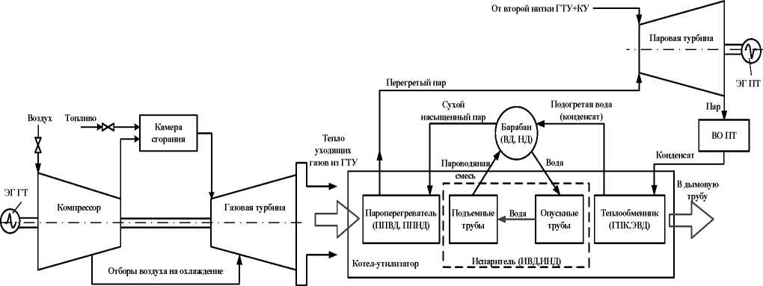

Рис.1.3. Принципиальная схема энергоблока ПГУ

Особенности ГТУ, как ТОУ, заключаются в следующем [62]:

* динамические свойства мощных энергетических ГТУ простого цикла определяются в основном моментом инерции ротора и изменениями крутящих моментов на валу;
* ГТУ, в которых электрический генератор (ЭГ) расположен на одном валу с компрессором, обладают известным саморегулированием [141];
* подача топлива в КС ограничивается в соответствии с фактическим расходом воздуха по давлению за компрессором, частоте вращения компрессорного вала или просто по времени.

Несмотря на то, что эффективность работы блока ПГУ во многом определяется эффективностью работы газотурбинной установки, обеспечить эффективное управление энергоблоком в целом достаточно сложная многокритериальная задача.

Во-первых, к важнейшим эксплуатационным показателям газотурбинных установок относят комплекс противоречивых требований по эксплуатационной надежности, экологические требования и экономичность установки. В связи с чем, работу энергоблока стараются поддерживать на максимально эффективном уровне, определяемом по таким параметрам, как:

* соотношение расходов топлива и воздуха (для поддержания полноты сгорания с меньшим выбросом КОх, зависящего не только от температуры пламени, но и от времени нахождения газов при этой температуре [120]);
* температура уходящих газов перед ГТ (повышение которой ограничивается надежностью металла и повышением объема воздуха на охлаждение, чтобы избежать сгорания лопаток газовой турбины). В тоже время, высокие температуры газов на входе в ГТУ и низкие на выходе из ПТУ позволяют достичь высокой экономичности бинарного цикла [123];
* расход топлива (влияет на мощность ГТУ, но ограничивается техническими возможностями камеры сгорания и требованиями экономичности);
* температура уходящих газов за ГТ (держится постоянной предпочтительно на максимально допустимом уровне, чтобы обеспечить расчетную часть паропроизводительность контуров высокого и низкого давлений котла- утилизатора) [12, 123].

Для проведения ранжирования погодных факторов по степени воздействия на объекты энергетики Метеоагентством Росгидромета была разработана адаптированная для использования в практических задачах методология оценки экономических последствий воздействия погодных условий на объекты энергетики. Для разработки методологии были решены следующие задачи:

1. Создана специализированная база данных и определены типизированные показатели
2. Оценена зависимость различных показателей потерь от погодных факторов
3. Определена степень воздействия погодных факторов на потери

Последовательное выполнение обозначенных задач позволило осуществить

ранжирование степени воздействия погодных факторов на объекты энергетики.

Первоочередной задачей для разработки методология оценки экономических последствий воздействия погодных условий на объекты энергетики явилось создание специализированной базы данных, содержащей сведения о возникновении и ликвидации нештатной ситуации на объектах энергетики, прямо или косвенно связанной с воздействием опасных и неблагоприятных погодных явлений.

Наиболее надежными и доступными источниками информации для создания специализированной базы данных являются ежедневные сводки организаций МЧС и Росгидромета, касающиеся воздействия гидрометеорологических факторов на энергетическую инфраструктуру (линии электропередач, трансформаторные подстанции, теплотрассы, котельные и др.).

9. Испытание и исследование модели

Для совмещения сведений МЧС и Росгидромета использовалась временная (с точностью до суток) и территориальная (с точностью до субъекта Федерации) привязка. Количество заполняемых граф зависело от поставленной выше задачи и фактических сведений, содержащихся в оперативных сводках.

Типизация показателей осуществлялась по двум направлениям:

* типизация метеорологических характеристик
* типизация потерь

Были выделены следующие типы метеорологических характеристик[1]:

* сильный ветер
* гололедно-изморозевые отложения
* грозовые явления
* выпадение града
* выпадение осадков (дождь, снег, смешанные осадки)
* температурные воздействия (жара, морозы)
* гидрологические явления (затор, зажор, паводок, половодье, сель, лавины)
* комплексы неблагоприятных явлений (КНЯ):

о Сочетание сильного ветра и гололедно-изморозевых отложений (ГИО) о Сочетание сильного ветра, града и выпадения дождя о Сочетание града и выпадения дождя о Сочетание сильного ветра и выпадения дождя о Сочетание сильного ветра и выпадения снега (метель)

Также были выделены следующие типы потерь:

* повреждение объектов инфраструктуры:

о линий и опор линий электропередач (ЛЭП) о повреждение трансформаторов

* нарушение подачи электроэнергии
* количество пострадавших (населенных пунктов, жилых домов, лиц)
* количество привлеченных к ликвидации последствий персонала и единиц техники
* количество дней по ликвидации последствий чрезвычайно ситуации
* материальный ущерб в денежном выражении

Таким образом, на основании данных МЧС России и Росгидромета за 2005 - 2009 гг. удалось сформировать информационную базу данных, систематизированную по типам метеорологических характеристик и потерь.

Полученная специализированная база данных послужила основой для формирования совмещенных по времени и территориям рядов и построения на их основе функциональных зависимостей. Однако значительное количество «пропусков» в рядах потерь затрудняло создание эталонного ряда потерь, для оценки воздействия погоды и ранжирования ее типов по степени воздействия. Поэтому на начальном этапе была поставлена задача выражения всех потерь через единый показатель. Был выбран следующий показатель - количество привлеченного к ликвидации последствий аварийной ситуации персонала. Данный показатель имеет аналитическую зависимость с другими показателями потерь, поэтому степень воздействия погоды на объекты энергетики можно выразить через различные показатели потерь.

На следующем этапе эталонный показатель потерь анализировался на предмет зависимости от воздействия типизированных природных явлений и процессов. По итогам этой оценки выявлены наиболее значимые по степени воздействия на объекты инфраструктуры электроэнергетики погодные факторы.

1. Характеристика погодозависимости и погодочувствительности объектов электроэнергетики

Перерыв в подаче электроэнергии могут быть вызваны нарушениями в работе дизельной электростанции, котельной, воздушной и кабельной сети и других объектов энергосистемы. В целях оценки экономического ущерба потребителя от нарушения в работе энергосистемы учитывается:

* безвозвратные потери стоимости поврежденного оборудования;
* стоимость ремонтно-восстановительных работ;
* размер возмещения ущерба потребителям или штрафов;
* затраты на замещение потерянной мощности.

Погодозависимость электроэнергетики определяется значительным количеством объектов инфраструктуры, подверженных воздействию погодно-климатических факторов: воздушные линии передачи электроэнергии, трансформаторные подстанции, теплотрассы и т.д. С воздействием гидрометеорологических явлений и процессов связаны потери при передаче энергии, кратковременные и долговременные нарушения энергоснабжения, непосредственный ущерб объектам инфраструктуры. Для организаций энергетики перечисленные виды потерь осложняются системой применения штрафных санкций со стороны потребителей энергии в случае отключений энергии или поставки энергии ненадлежащего качества.

Наиболее значительные потери отмечаются в холодную часть года при сильном ветре и отложении гололеда[2]. Гололедно-ветровые нагрузки вызывают не только обрывы проводов, но и разрушение несущих опор. Особую опасность в летний период вызывают грозы. На отдельных участках ЛЭП может возникать электрическое перенапряжение, что может привести к повреждению ЛЭП. Применяемая в электросетях релейная защита позволяет отключить поврежденный участок.

10.Планирование и эксперимент имитационной модели и анализ результатов

Согласно оценкам отечественных авторов[3], удельный ущерб при различной длительности перерывов электроснабжения отличается в зависимости от типа пользователей электроэнергии (табл.1). Так наибольшие ущербы в результате перерывов электроснабжения отмечаются в промышленных, строительных и транспортных видах экономической деятельности, где при 3-часовом перерыве в подаче энергии отмечаются значительные потери.

Табл.1

Удельный убыток для отдельных секторов экономики при различной длительности отключений электроэнергии (в руб. за кВт^ч)[4]

|  |  |  |  |  |
| --- | --- | --- | --- | --- |
| Сектор экономики | Продолжительность перерыва (час) | | | |
| т < 20 ч | т > 20 ч | т < 3 ч | т > 3 ч |
| ЖКХ | 2.7 | 4.55 |  |  |
| Сельское хозяйство | 0.8 | 2.2 |  |  |
| Промышленность |  |  | 0.9 | 0.46 |
| Строительство |  |  | 0.96 | 0.76 |
| Транспорт |  |  | 0.26 | 0.50 |

Основная часть (75%)5 простоев производственной деятельности, вызванных отключениями электроэнергии, составляет сутки и менее. Согласно современным оценкам6 причиной перерывов энергоснабжения в 17% случаев связано с природными факторами, из которых на долю погодных условий приходится 90%. Наиболее опасным воздействием на энергетику обладают ветер и осадки (8% всех отключений) и молнии (7% всех отключений). В зависимости от длительности отключения потребители электроэнергии имеют потери разного масштаба. Кроме этого, потери от перерывов в энергоснабжении зависят также от типа потребителя. В табл.2 приводятся оценки потерь, зависящие от длительности отключения и типа потребителей. Так при отключении электроэнергии более 4 часов (260 минут) потери промышленных предприятий составляют 500 рублей за каждый кВт потребляемой электроэнергии, потери предприятий сферы услуг - 650 рублей за кВт.

Табл.2

Оценка средних потерь у пользователей разного типа в зависимости от длительности

отключения электроэнергии

|  |  |  |  |  |  |  |
| --- | --- | --- | --- | --- | --- | --- |
|  | Длительность отключения (мин.) | | | | | |
| 1 | 20-25 | 50-60 | 140-160 | 260 | 700-750 |
| Промышленные предприятия, руб/кВт | 50 | 200 | 250 | 425 | 500 | 625 |
| Предприятия сферы услуг, руб/кВт | 6 | 50 | 100 | 375 | 650 | 1000 |
| Среди населения, руб/событие | 0 | 2 | 125 | - | 212 | 270 |

* 1. Характеристика погодозависимости разных групп организаций энергетики по результатам маркетингового исследования.

Характеристика погодозависимости организаций электроэнергетики разного типа производилась на основании разработанных форм, которые заполнили специалисты территориальных организаций Росгидромета. Наибольшая востребованность в регулярной гидрометеорологической информации была отмечена среди сбытовых компаний (тепло- и электросети), организаций ТГК (филиалов и генерирующих объектов) и территориальных подразделений МРСК (доля обслуживаемых потребителей по основным структурам электроэнергетики представлена на рис.1), что отражает высокую зависимость производственной инфраструктуры этих организаций от воздействий погоды.

В ходе исследования выявилось, что всего только около 20% пользователей гидрометинформации полностью удовлетворены спектром представляемой организациями Росгидромета информации.

На основании выданной в 2008 г. организациями Росгидромета справочной информации были обобщены основные типы производственных задач, в решении которых используется гидрометинформация (табл.3).

Табл.3

Распределение выданной организациям энергетики гидрометеорологической информации по видам типизированных производственных задач (по данным за 2008 г.)

|  |  |  |
| --- | --- | --- |
| Виды типизированных производственных задач | Объем предоставленной информации | |
| Кол-во  справок | Доля от общего количества |
| Проведение проектно-изыскательских и строительных работ | 17 | 7% |
| Расчет потерь, теплопотребления и т.п. | 31 | 12% |
| Обоснование эффективности использования энергии и сырья | 10 | 4% |
| Расследование отключений и проведение работ по восстановлению | 102 | 41% |
| Подтверждение страхового случая, аварийной ситуации и т.п. | 23 | 9% |
| Заключение договора на водопользование, представления документов в суд и т.д. | 7 | 3% |
| Проведение регулярных наблюдений за водным объектом | 5 | 2% |
| Проведение природоохранных мероприятий (проекты ПДВ, ПДС и т.д.) | 15 | 6% |
| Не указано | 39 | 16% |
| Всего | 249 |  |

Наибольший объем гидрометеорологической информации требуется при расследовании отключений и проведении работ по восстановлению (41%) и прочих дополнительных работ (16%). Гидрометеорологическая информация также востребована при расчетах потерь, теплопотребления (12%), при проведении проектно-изыскательских и строительных работ (7%). Необходима она и для подтверждения страхового случая, аварийной ситуации и т.д. (9%). Меньше информации используется при обосновании эффективности использования энергии и сырья (4%), заключении договора на водопользование (3%), для разработки проектов ПДВ, ПДС и т.д. (6%).

Используемая энергетиками гидрометинформация также была сгруппирована в шесть основных типов информационной продукции:

1. Скорость ветра
2. Температурные характеристики воздуха, почвы
3. Количество осадков и величина гололедно-изморозевых отложений (ГИО)
4. Атмосферные явления (гроза, град и т.д.)
5. Справочная информация (подтверждения ОЯ, КНЯ, климатическое описание, фоновые концентрации и др.)
6. Гидрологические характеристики (уровень воды, расход и т.д.)

Распределение востребованной информации (рис.2) отражает также степень

погодозависимости производственной деятельности энергетики от воздействия различных факторов. Так, наибольшее количество информационной продукции связано с

лимитирующими для энергетики метеорологическими явлениями и процессами: скорость

ветра, количество осадков, гололедно-изморозевые и грозовые явления. Уязвимость организационных структур в отношении воздействия погодного фактора.

|  |  |  |
| --- | --- | --- |
| Объекты инфраструктуры энергетики | Кол-во аварий/инцидентов | Кол-во единиц информации |
| По крупным структурам: | | |
| - МРСК | 175 | 61 |
| - РусГидро | 1 | 7 |
| - СО | 7 | 6 |
| - ТГК | 3 | 30 |
| - ФСК | 7 | 12 |
| - сбытовые организации | 66 | 100 |
| По видам объектов: | | |
| - городские тепло- и электросети | 13 | 27 |
| - городские электросети | 63 | 84 |
| - ГРЭС и ТЭЦ | 0 | 15 |

Обобщенная информация о погодозависимости различных организационных структур энергетики по результатам маркетингового исследования 2009 года представлена в табл.4.

Т

Анализ показал, что наиболее уязвимыми в отношении воздействия погоды являются компании, эксплуатирующие линии электропередач. Так за 2016 г. в подразделениях МРСК произошло 175 повреждений

производственной инфраструктуры (из них более 100 приходится на городские электросети). Количество единиц выданной организациям МРСК информации составило 25% от всей информации, выданной организациям энергетики. Достаточно сильно зависят от погодных явлений и сбытовые компании, в которых произошло 66 аварийных случаев, для урегулирования потерь по которым было запрошено более 40% единиц информации, выданной организациям энергетики.

В результате маркетинговых исследований количественно подтверждено значительное влияние погодных факторов на производственную деятельность электроэнергетики. Однако более 80% опрошенных организаций электроэнергетики указали, что гидрометинформация позволяет снижать ущербы от негативного воздействия погодных факторов. Важное значение гидрометинформации для снижения потерь в энергетике подтверждается также данными отраслевой отчетности Росгидромета, согласно которой на долю энергетики приходится пятая часть экономического эффекта от использования гидрометеорологической информации по всем отраслям экономики страны. Ранжирование погодных условий по степени воздействия на объекты электроэнергетики

Алгоритм расчетов по методологии, представленной в первом разделе, можно представить в виде следующей последовательности:

1. Аппроксимация потерь разного типа эталонным показателем
2. Оценка вклада погодных факторов в потери
3. Ранжирование погодных факторов по степени воздействия на объекты энергетики
4. Результаты расчетов и основные выводы

В качестве потерь рассматривались следующие показатели:

* Кол-во пострадавших лиц
* Протяженность поврежденных ЛЭП
* Кол-во поврежденных опор ЛЭП
* Кол-во поврежденных трансформаторов
* Кол-во привлеченного к ликвидации повреждений персонала за сутки
* Кол-во привлеченных к ликвидации последствий единиц техники за сутки
* Кол-во дней по ликвидации.

Корреляционный анализ этих рядов показал (табл.5), что в целом ряды попарно не зависят друг от друга за исключением отдельных пар показателей:

* кол-во поврежденных опор ЛЭП и кол-во дней по ликвидации
* кол-во поврежденных трансформаторов и протяженность поврежденных ЛЭП
* протяженность поврежденных ЛЭП и кол-во дней по ликвидации.

Для проведения ранжирования в качестве эталонного показателя потерь использовалось количество персонала, привлеченного к ликвидации аварийной ситуации за сутки - Уликв. Все остальные показатели потерь выражались через параметр Уликв при помощи линейной аппроксимации связи между ними. На рис.3 А-Е приведены графики, иллюстрирующие зависимость между показателями, и эмпирическая оценка зависимости с коэффициентом детерминации, показывающим качество подгонки линейной модели.

Наилучшее качество линейной зависимости между показателями потерь и эталонным показателем Уликв получено для следующих показателей:

* Кол-во привлеченных к ликвидации последствий единиц техники (Е2=0.88)
* Кол-во поврежденных трансформаторов (Е2=0.88)
* Протяженность поврежденных ЛЭП ^2=0.72)
* Кол-во пострадавших лиц (Е2=0.69)

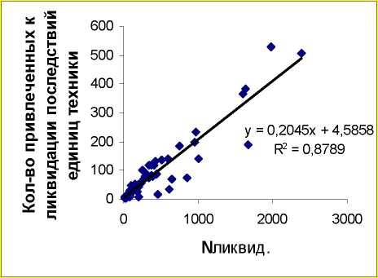

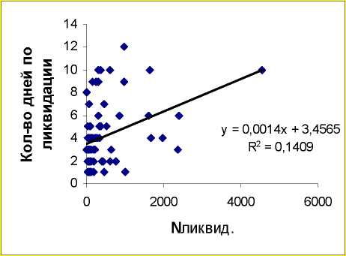

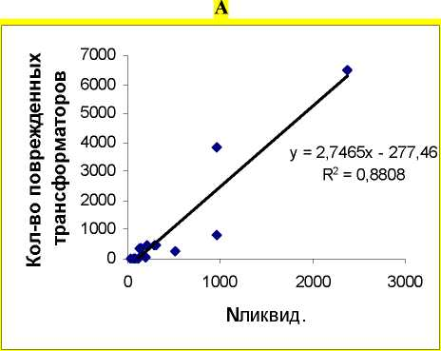

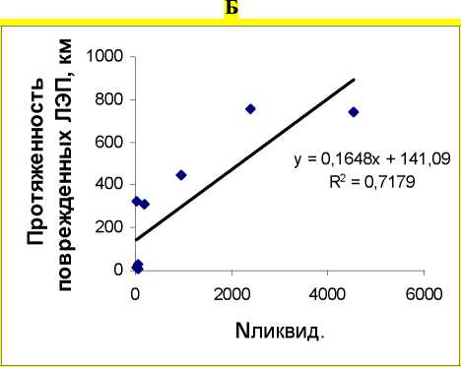

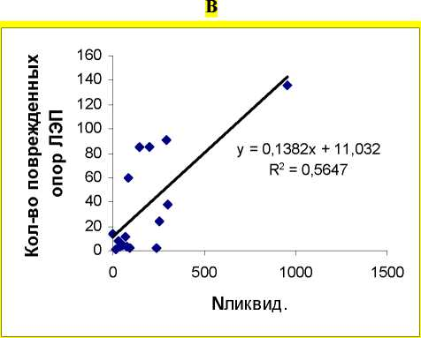

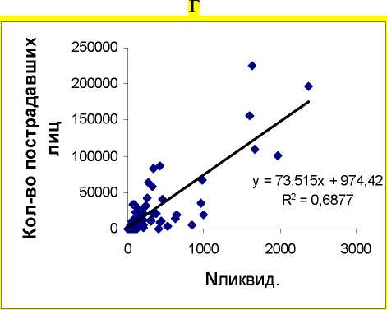

Рис.3 Эмпирические зависимости показателей потерь от величины #ликв

Вклад различных погодных факторов в потери в энергетике оценивался по показателю #ликв. Результаты оценки представлены на рис.4. Анализ вклада погодных факторов

показывает, что для энергетики наиболее опасным явлением является сочетание отдельных неблагоприятных метеорологических условий (КНЯ), на которое приходится 71% потерь. Влияние отдельных метеорологических параметров менее значительно. Так суммарно на случаи выпадения осадков и сильного ветра приходится менее 30% потерь.

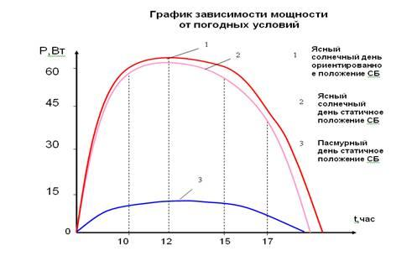

Рис.4 Воздействие различных погодных факторов на потери в энергетике и наиболее опасные для энергетики виды КНЯ

Среди КНЯ (рис.4) наиболее опасным для энергетики является совместное воздействие осадков и сильного ветра (50% потерь, вызванных КНЯ), гололедно-изморозевых отложений и ветра (28%), града и ветра (22%). Таким образом, в той или иной степени сильный ветер и разного рода осадки и отложения являются причиной практически всех аварийных ситуаций на объектах электроэнергетики. В табл.6 обобщены результаты оценки потерь от воздействия метеорологических процессов и явлений разной градации.

Табл.6

Расчет удельных потерь, приходящихся на метеорологические факторы потерь разной

интенсивности

|  |  |  |  |  |
| --- | --- | --- | --- | --- |
| Факторы  потерь | Градации | Суммарные потери в  единица #ЛиКв | Кол-во случаев данной градации | Средние потери на 1 случай (в ^ликв ) |
| Ветер | 15-20 м/с | 16 239 | 14 | 1 160 |
| 21-25 м/с | 4 660 | 16 | 291 |
| 26-30 м/с | 14 347 | 11 | 1 304 |
| Более 30 м/с | 3 218 | 8 | 402 |
| Всего | 38 464 | 49 | 785 |
| Осадки | 10-29 мм | 1 451 | 6 | 242 |
| 30-49 мм | 6 201 | 22 | 282 |
| 50-69 мм | 20 826 | 13 | 1 602 |
| Более 70 мм | 5 035 | 8 | 629 |
| Всего | 33 513 | 49 | 684 |
| Град | 1-15 мм | 4 962 | 4 | 1 240 |
| 16-20 мм | 1 078 | 4 | 270 |
| 21-30 мм | 354 | 2 | 177 |
| Более 30 | 460 | 1 | 460 |
| Всего | 6 854 | 11 | 623 |
| ГИО | 10-20 мм | 1 327 | 2 | 664 |
| 21-40 мм | 2 489 | 4 | 622 |
| 41-60 мм | 173 | 2 | 87 |
| Более 60 мм | 500 | 3 | 167 |
| Всего | 4 489 | 11 | 408 |

Средние потери, приходящиеся на 1 случай опасного метеорологического явления разной градации (табл.6), были отранжированы по значимости и представлены на рис.5. Видно, что наибольший ущерб от воздействия погоды отмечается при следующей интенсивности метеорологических характеристик: количество осадков 50-69 мм, ветер скоростью 26-30 и 15-20 м/с, град диаметром 1-15 мм.

Помимо использования представленного выше аппарата шкалирования для ранжирования погодных факторов по воздействию на объекты энергетики применялся также аппарат множественной регрессии для детерминированных и категориальных переменных, где в качестве переменных выступали такие погодные факторы как ветер, осадки, град и др. Проведенный статистический анализ показал неприменимость инструмента множественной регрессии для поставленной задачи, т.к. регрессионные модели с разным количеством переменных объясняли не более 14% изменения потерь со статистически не значимыми коэффициентами регрессии. В силу указанных обстоятельств эти результаты не приводятся.

Таким образом, использование предложенной методологии позволило ранжировать опасные и неблагоприятных для электроэнергетики метеорологические явления по степени воздействия на объекты инфраструктуры. Кроме этого, применение инструментов шкалирования позволило оценить удельные показатели потерь, характерные для метеорологических явлений разной интенсивности. Использование в качестве эталонного показателя потерь количество привлеченного к ликвидации аварийной ситуации персонала позволяет оценить потери как в денежном выражении[5], так и в единицах ущерба[6] (кол-во поврежденных ЛЭП, трансформаторов и т.д.)

# ЗАКЛЮЧЕНИЕ

Основной задачей настоящего проекта явилась разработка методологии оценки экономических последствий воздействия неблагоприятных погодных явлений на объекты электроэнергетики и проведение ранжирования неблагоприятных погодных условий по степени негативного влияния. Для решения этой задачи были проделаны следующие работы: -проанализированы результаты маркетингового исследования 2009 г. на предмет выявления погодочувствительности предприятий электроэнергетики

-создана специализированная база данных и определены типизированные показатели -оценена зависимость различных показателей потерь от погодных факторов -определена степень воздействия погодных факторов на потери в электроэнергетике Последовательное выполнение обозначенных задач позволило осуществить ранжирование степени воздействия погодных факторов на объекты энергетики.

Анализ результатов маркетингового исследования показал, что наиболее уязвимыми в отношении воздействия погоды являются компании, эксплуатирующие линии электропередач. Достаточно сильно зависят от погодных явлений и сбытовые компании. В результате маркетингового исследования количественно подтверждено значительное влияние погодных факторов на производственную деятельность электроэнергетики.

Специализированная база данных была создана на основании данных МЧС России и Росгидромета за 2005 - 2009 гг. Она была систематизирована по типам метеорологических характеристик и потерь. Полученная специализированная база данных послужила основой для формирования совмещенных по времени и территориям рядов и построения на их основе функциональных зависимостей. Анализ сведений специализированной базы данных показал, что наиболее опасным для энергетики является совместное воздействие жидких осадков и сильного ветра (более 30% потерь, вызванных метеорологическими факторами), гололедно- изморозевых отложений и ветра (28%), града и ветра (22%). Таким образом, в той или иной степени сильный ветер и разного рода осадки и отложения являются причиной практически всех аварийных ситуаций на объектах электроэнергетики

Использование предложенной методологии позволило ранжировать опасные и неблагоприятные для электроэнергетики метеорологические явления по степени воздействия на объекты инфраструктуры. Кроме этого, применение инструментов шкалирования позволило оценить удельные показатели потерь, характерные для метеорологических явлений разной интенсивности. Использование в качестве эталонного показателя потерь количество привлеченного к ликвидации аварийной ситуации персонала позволяет оценить потери как в денежном выражении, так и в единицах ущерба (кол-во поврежденных ЛЭП, трансформаторов и т.д.).

Проведенное исследование показало высокую значимость создания совмещенных баз данных. Пополнение новыми данными созданной базы и проведение их статистической обработки является важным направлением работ в области СГМО и обоснования погодозависимости сегментных групп пользователей.

СПИСОК ЛИТЕРАТУРЫ

1 Бусленко, В. Н. Автоматизация имитационного моделирования сложных систем. - М,: Наука, 1987. - 238 с

2 Воротницкий, В. Э. Расчет, нормирование и снижение потерь электроэнергии в городских электрических сетях / В. Э. Воротницкий, Я. Т. Загорский, В. Н. Апряткин – М: Электрические станции, 2000. – 168 с.

3 Девятков, В.В. Практическое применение имитационного моделирования в России и странах СНГ: обзор, анализ перспектив, методика, 2010. – 257 с.

4 Емельянов, А.А. Имитационное моделирование экономических процессов. – М.: Финансы и статистика, 2002. – 189 с.

5 Каталевский, Д. Ю. Основы имитационного моделирования и системного анализа в управлении / Д. Ю. Каталевский. – М. : Издательский дом «Дело», 2015. – 496 с.

6 Кельтон, В.Д. Имитационное моделирование. Классика CS. 3-е изд. – СПб.: Питер; Киев: Издательская группа BHV, 2004. – 847 с.

7 Кобелев, Н.Б. Основы имитационного моделирования сложных экономических систем. – М.: Дело, 2003. – 336c.

8 Куприяшкин, А. Г. Основы моделирования систем / А. Г. Куприяшкин. – Норильский индустриальный институт, 2015. – 135 с.

9 Прицкер, Д. А. Введение в имитационное моделирование - М.: Мир,1987.-644с.

10 Рыжиков, Ю. И. Имитационное моделирование: Теория и технологии / Ю. И. Рыжиков – М. : «Альтекс», 2004. – 384 с.

1 Бусленко, В. Н. Автоматизация имитационного моделирования сложных систем. - М,: Наука, 1987. - 238 с

2 Воротницкий, В. Э. Расчет, нормирование и снижение потерь электроэнергии в городских электрических сетях / В. Э. Воротницкий, Я. Т. Загорский, В. Н. Апряткин – М: Электрические станции, 2000. – 168 с.

3 Девятков, В.В. Практическое применение имитационного моделирования в России и странах СНГ: обзор, анализ перспектив, методика, 2010. – 257 с.

4 Емельянов, А.А. Имитационное моделирование экономических процессов. – М.: Финансы и статистика, 2002. – 189 с.

5 Каталевский, Д. Ю. Основы имитационного моделирования и системного анализа в управлении / Д. Ю. Каталевский. – М. : Издательский дом «Дело», 2015. – 496 с.

6 Кельтон, В.Д. Имитационное моделирование. Классика CS. 3-е изд. – СПб.: Питер; Киев: Издательская группа BHV, 2004. – 847 с.

7 Кобелев, Н.Б. Основы имитационного моделирования сложных экономических систем. – М.: Дело, 2003. – 336c.

8 Куприяшкин, А. Г. Основы моделирования систем / А. Г. Куприяшкин. – Норильский индустриальный институт, 2015. – 135 с.

9 Прицкер, Д. А. Введение в имитационное моделирование - М.: Мир,1987.-644с.

10 Рыжиков, Ю. И. Имитационное моделирование: Теория и технологии / Ю. И. рыжиков – М. : «Альтекс», 2004. – 384 с.

Концептуальная модель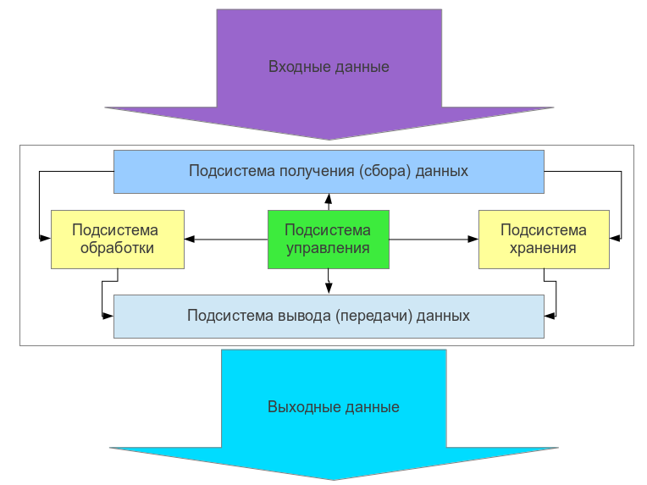

Структурная модель

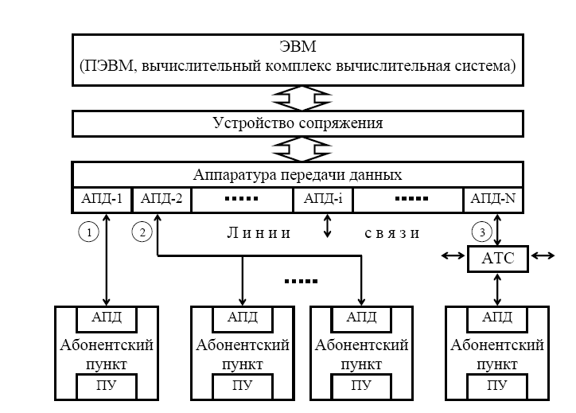

Структурная модель передающей энергоустановки

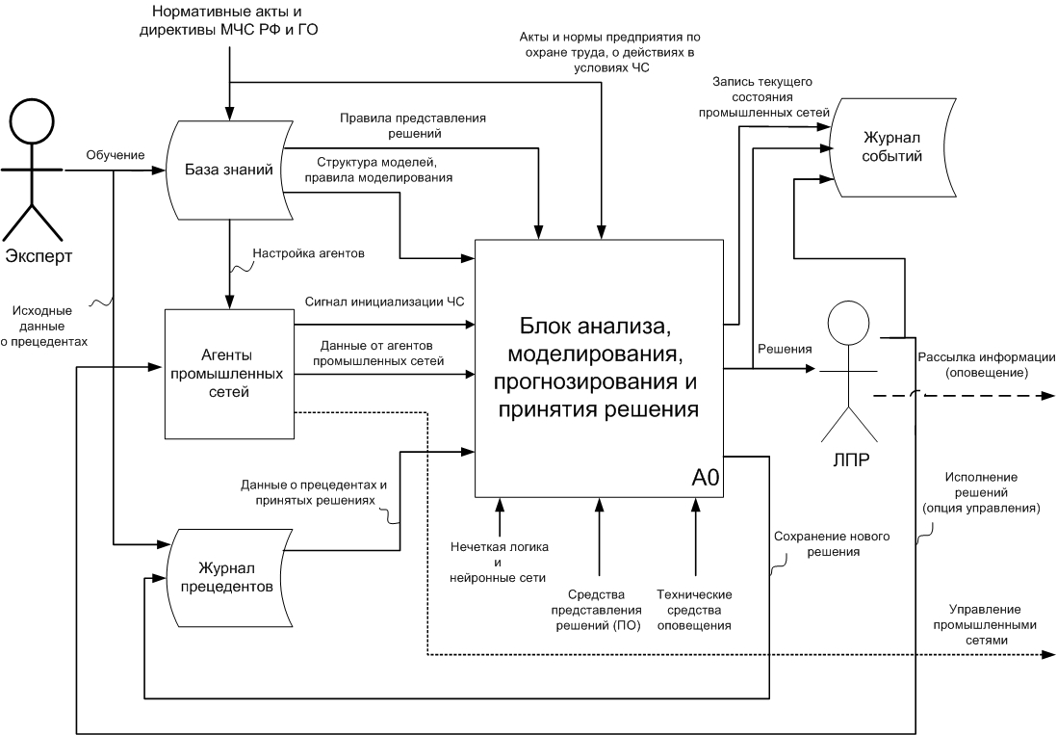

Визуализация имитационной модели

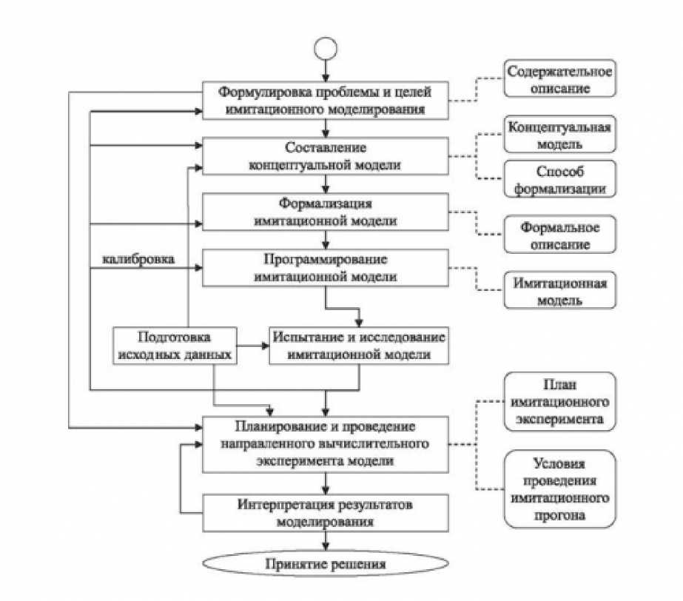

Визуализация результатов моделирования

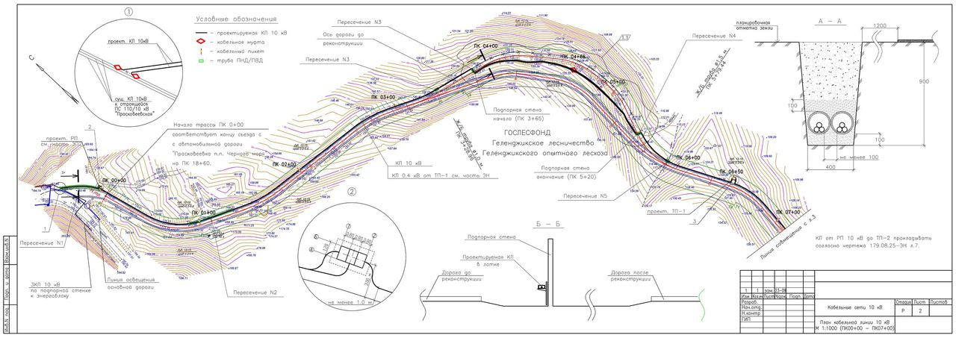

Таблица расчётов

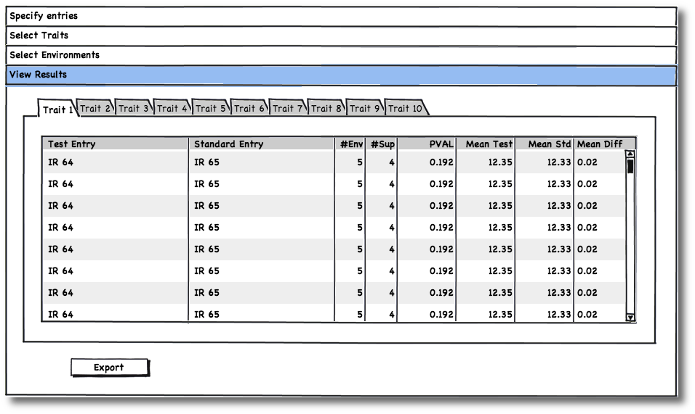

1. Данные характеристики рассматриваются как факторы воздействия вне зависимости от интенсивности явления
2. По данным Отчета ВНИИГМИ-МЦД по НИР «Разработка методики численной оценки экономического эффекта и экономической эффективности (предотвращенных потерь) использования метеорологических прогнозов для организации работ систем передачи электроэнергии»
3. Непомнящий В.А. Учет надежности при проектировании энергосистем. - М.: Энергия. - 1978. - 199 с.
4. Там же
5. Для этого предлагается использовать средний уровень суточной заработной платы
6. Для этого можно воспользоваться эмпирическими зависимостями, полученными выше на рис.3 А-Е